OS-2026033002
飞盛-丁玲
外箱两个正唛，标签任意贴，保持一致
2001三层文件盘： 10 箱
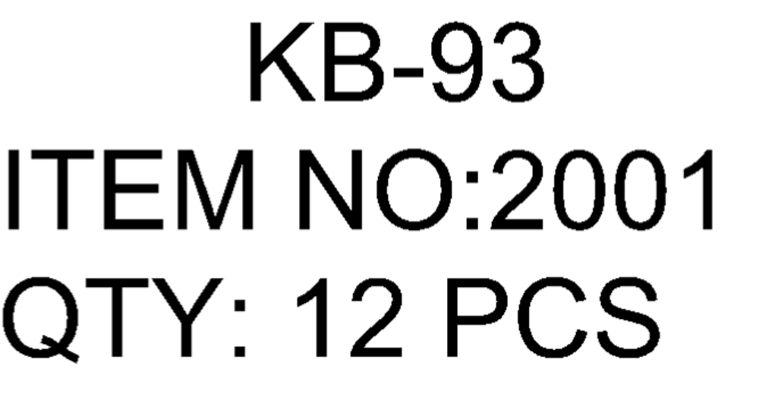
3003-3 三联杂志架直角
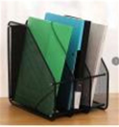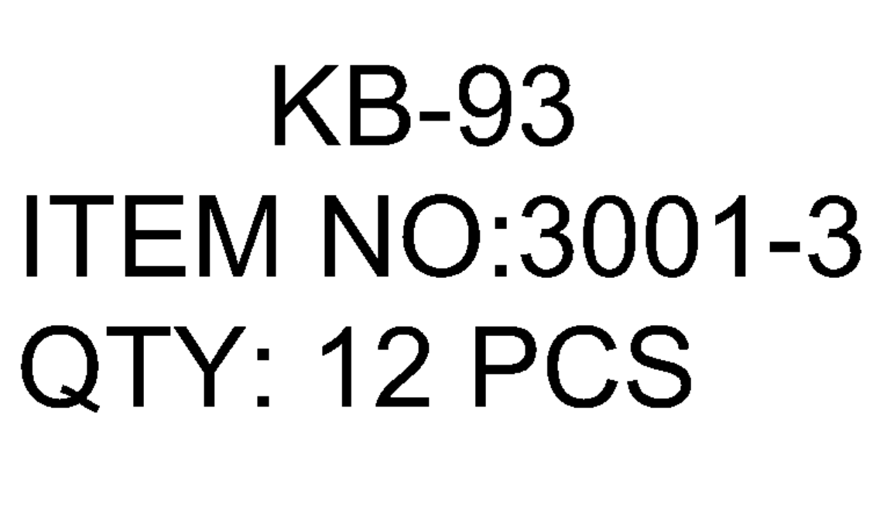

预期发货时间：

